Публичный отчет
Кировской районной территориальной организации работников образования и науки РФ г. Перми за 2017 год
2017 год – год профсоюзного PR-движения

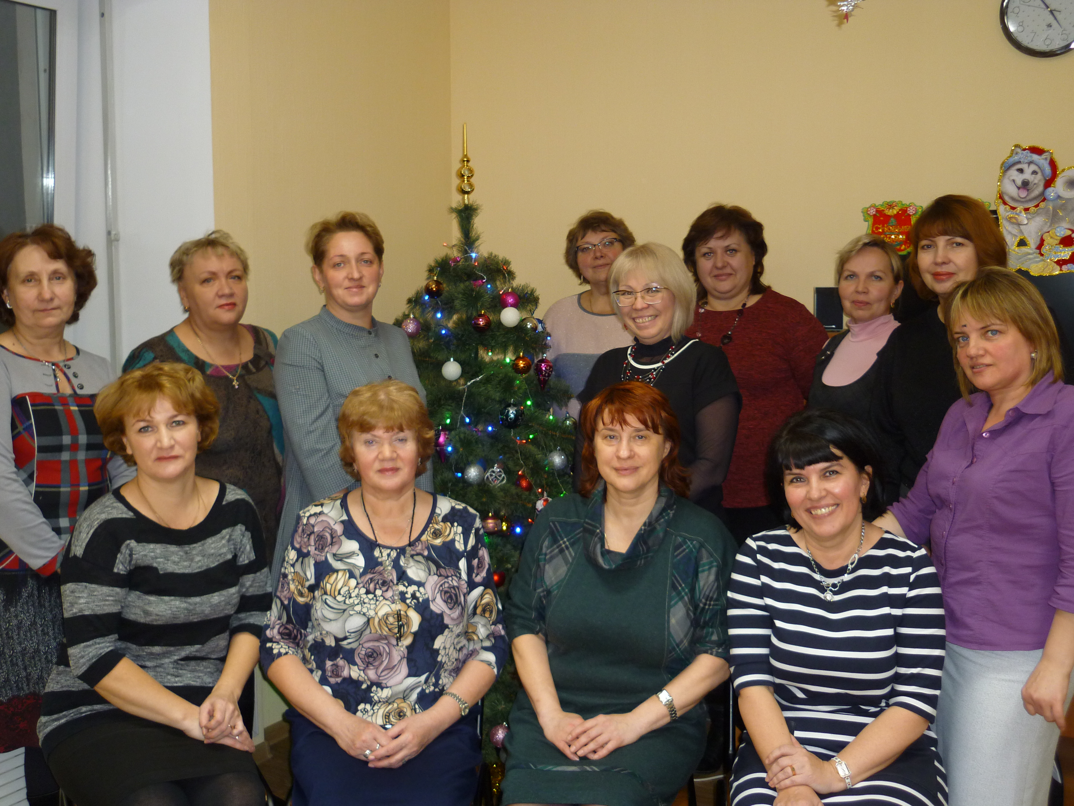
1. Районная территориальная организация профсоюза работников народного образования и науки РФ
Включает 31 первичную профсоюзную организацию: 14 образовательных учреждений, 13 дошкольных образовательных учреждений, 1 учреждение дополнительного образования, 1 техникум, 1 детский дом, РТО.
Самые многочисленные профсоюзные организации, не менее 54% профсоюзного членства в следующих образовательных учреждениях: МАДОУ «Детский сад № 409» (94%), МАОУ «СОШ №1» (77%), МАДОУ «Детский сад № 247»(67%), МАОУ «СОШ№70»( 61%), МАДОУ «Детский сад № 412» (60%), МАДОУ «Детский сад №281» ( 54%).
Близко к ним профсоюзные организации МАОУ « СОШ № 155», МАОУ « СОШ №83», МАОУ « СОШ № 64», и МАОУ « СОШ № 63».
За год созданы 2 профсоюзные организации, выбыла 1 профсоюзная организация.
При РТО:
-совершенствуется банк информационных материалов по всем направлениям работы,
- налажена электронная взаимосвязь со всеми первичными организациями,
- ежемесячно выпускается информационный бюллетень,
- ежемесячно проводятся совещания с председателями первичных организаций ( райкомы), а также президиумы ( по графику),
- организуется подписка на периодическую печать: «Профсоюзный курьер», «Мой профсоюз»,

В 2017 году профсоюзная организация награждена почетной грамотой ОБЩЕРОССИЙСКОГО ПРОФСОЮЗА ОБРАЗОВАНИЯ. ( протокол № 10 от 17 августа 2017 года г. Москва).

2. Собрания и совещания
Было проведено 11 президиумов и 10 райкомов.

НА НИХ:
- проводился анализ работы организации,
- планировалась работа на последующий период
-изучалась нормативно-правовая документация,
- проводились обучение и консультации председателей,
- обсуждались вопросы актуального характера,
- оказывалась необходимая помощь,
- проводились обмен мнением, информацией и опытом,
-обсуждались вопросы оздоровления и отдыха ,
- вошло в традицию поздравление каждого председателя с Днем рождения , с юбилейными датами образовательные учреждения.

Протоколы совещаний ежемесячно с кратной или развернутой информацией по электронной почте отправлялись в каждое учреждение.

3. Помощь организациям по заключению коллективного договора. Правовая защита. Охрана труда.
Выполнена следующая работа:

- совершенствуется нормативная папка: алгоритм по разработке и заключению коллективного договора, макет КД, Положение о КД, рекомендации для КД, рекомендации по минимальным обязательствам КД и т.д.
- проверены аудиторские проверки главным правовым и главным
техническими инспекторами крайкома МАОУ «СОШ№1» и МАДОУ
«Детский сад № 409» . В проверке приняли участие внештатные
правовые инспекторы района ( 3 и 6 мая).

- выступление главного правового инспектора крайкома на совещании
руководителей школ по мотивации профсоюзного членства ( 19 апреля);

- участие председателя райкома в совместной с департаментом образования проверке по кадровым вопросам МАДОУ « Детский сад № 85».
( 31 мая);
- проведение семинара по теме « Алгоритм по разработке и
заключению коллективного договора». В рамках семинара выданы
методические разработки и проведены консультации ( 19 октября),
Семинар вел главный правовой инспектор крайкома Спицин С.С.;

- участие в проверке совместно с прокуратурой МАОУ « СОШ№70»
по вопросам соблюдения в учреждении трудового законодательства
( 19 декабря);
- приняли участие в краевом смотре-конкурсе на звание « Лучший уполномоченный по охране труда образовательного учреждения». ( Гимназия №8, 16 мая);
- участие в программе « Право на труд» ( Верещагина Н.А., гимназия № 8, 9 сентября)

- встречи с руководителями и председателями профсоюзных организаций
по проблемам взаимодействия ;

- оказание помощи по проблемам назначения льготной пенсии;

- индивидуальные консультации юриста крайкома и председателя райкома ( 10 консультаций)
- 4 председателя прошли плановое обучение при РУЦП.

В 2017 году заключено 2 коллективных договора.

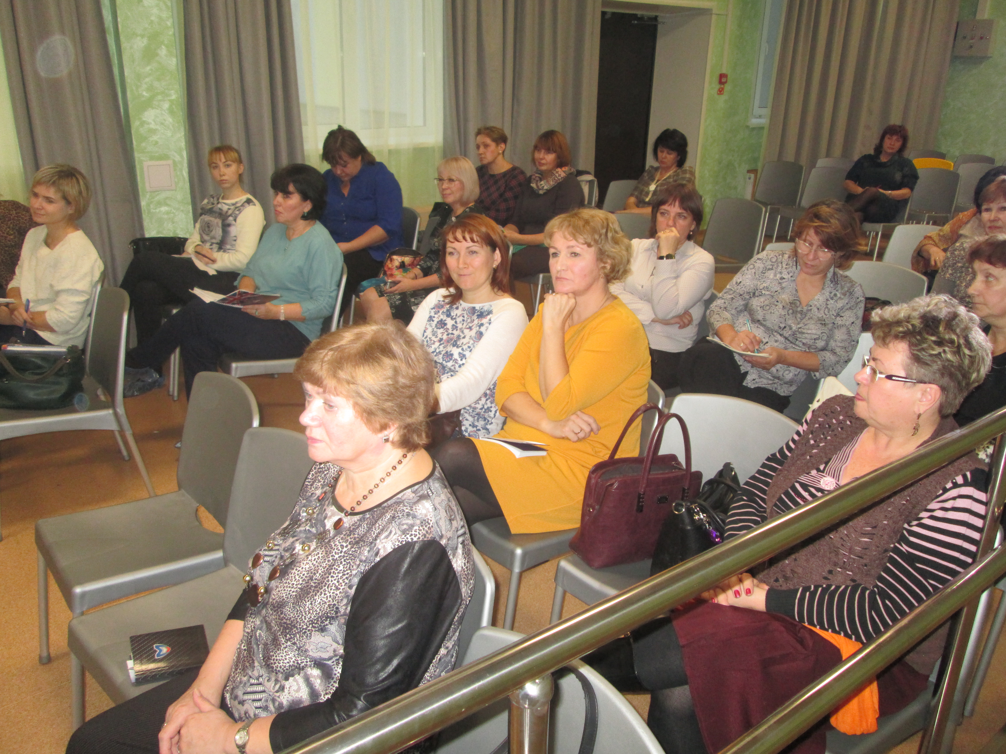

4. Встречи с представителями органов государственной власти Пермского края в сфере образования, участие в мероприятиях
Приняли участие:
- в выборах губернатора Пермского края,

- в краевом Пленуме профсоюза работников образования ( 4-5 апреля);

- в встрече председателей территориальных организаций города с начальником департамента образования Сериковой Л.В. ( 26 апреля);

- в Форуме профсоюзных организаций Пермского края в рамках акции « За достойный труд» ( 6 октября);
. во встрече с губернатором Пермского края Максимом Решетниковым,

- в подписании трехстороннего СОГЛАШЕНИЯ между департаментом образования и Пермской краевой организацией профсоюза работников образования ( 10 ноября);

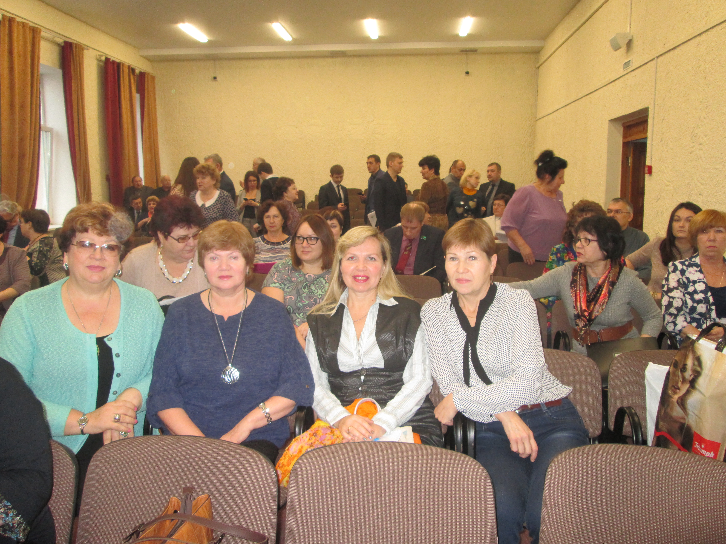

5. Работа совета молодых педагогов
- проведение районного конкурса « Минута славы»,( 28 апреля)
- участие в городских спортивных соревнованиях « Быстрее ветра» на Мотовилихинском пруду. ( СОШ № 155, 7 сентября).
- участие в городском спортивном празднике ( сборная команда 18 мая),
- участие в конкурсе « Мой первый открытый урок»
( СОШ №1, «СОШ№64»,СОШ №14»),( 4-5 декабря),
- участие в 5-м Форуме молодых педагогов образовательных учреждений Пермского края ( 21-23 апреля, ДОУ № 167, СОШ № 70),
- участие в Профсоюзном Форуме « Молодая волна» ( май ДОУ № 167),
- участие в « Зимней экспедиционной школе для молодых педагогов» ( СОШ № 155, декабрь),
- участие в правовом семинаре для работников образования, ( ноябрь, СОШ №14),
- участие в теплоходной прогулке для молодых педагогов Пермского края 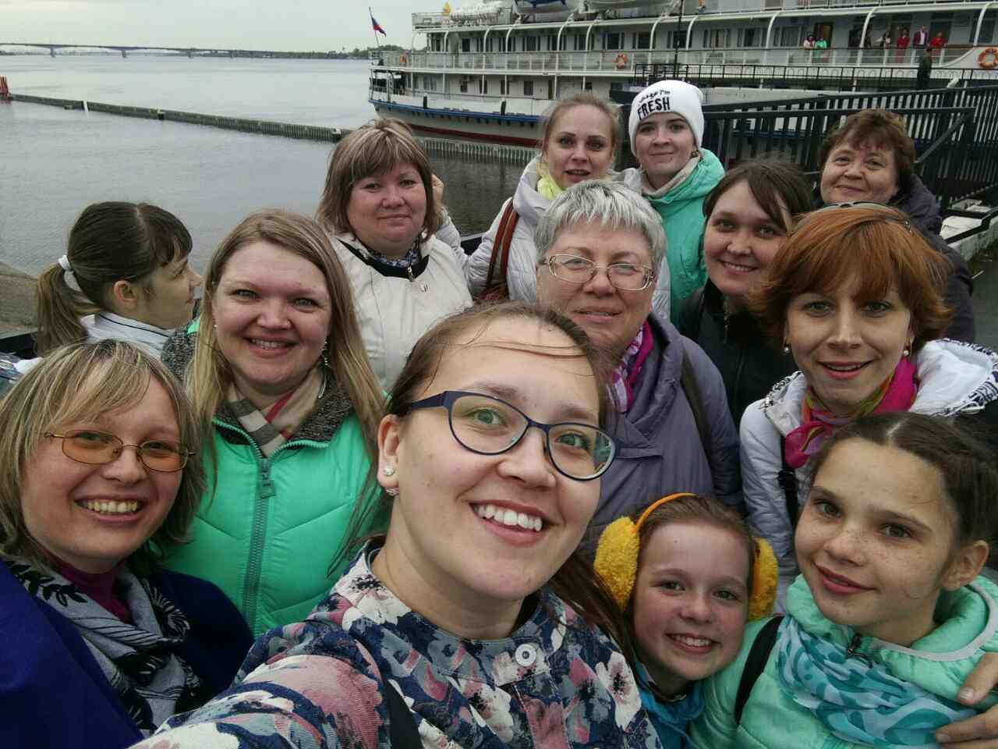

6. Организация и участие в Первомайской демонстрации
Более 25 образовательных учреждений приняли участие в Первомайской демонстрации в Кировском районе.

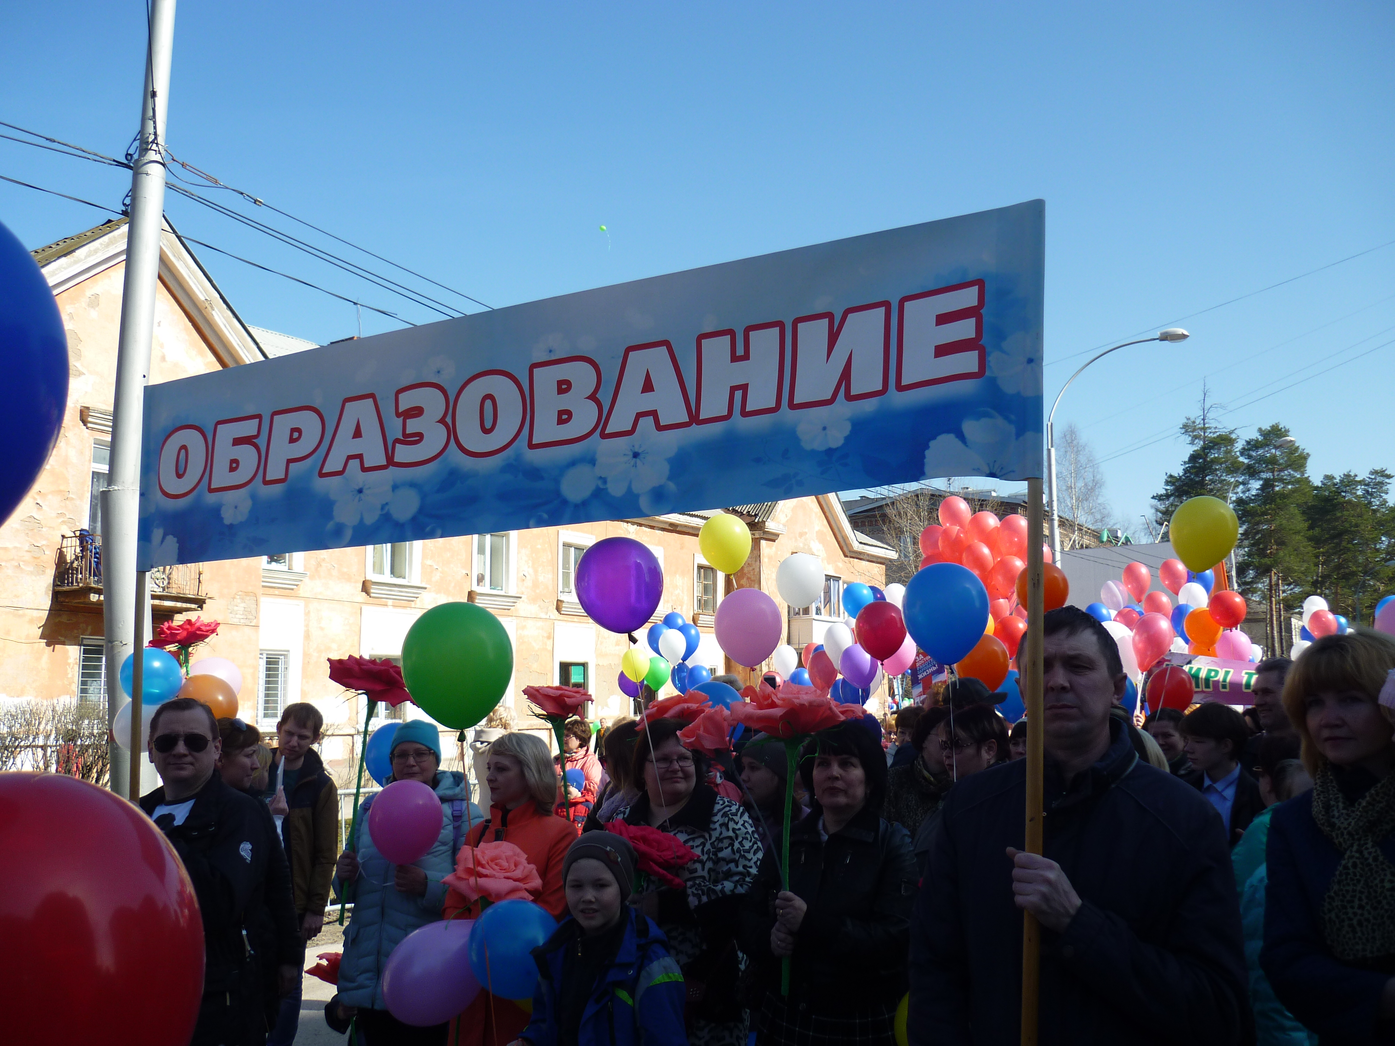

7. Работа с профкадрами и активом
Выполнена следующая работа:
- проведена новогодняя елка для детей в « Истоке» ( 30 декабря),
- проведение районного тура интеллектуальной игры «Что? Где? Когда?»
( школы №№ 1, 19,27,64,65, Г-6,70, 71, 73, 83, ДОУ №№85,148,167,335,410, 412) , ( 24 марта)
- участие в краевой игре «Что? Где? Когда?» (3- место, команда «КИР» СОШ № 1. 19 мая),
- участие в семинаре для молодых педагогов в МАОУ « СОШ №1» «Fablab»-Производственная лаборатория» ( 17 марта).
- - участие в конкурсе « Поют педагоги Перми» ( 29 марта)
- участие в краевой игре первого кубка « Профсоюзим в КВН». Команды « Батарейки» - СОШ № 64, « Самоцветы» - СОШ№ 155,
- участие в краевом конкурсе « КРЕАТИВНЫЙ УЧИТЕЛЬ – 2017» ( СОШ№1, СОШ № 27, СОШ № 64)
- участие в городском конкурсе « Мужчина в образовании»,
- поздравления с днем рождения и юбилеями ( ежемесячно),
- награждение активистов грамотами и дипломами райкома , крайкома, крайсовпрофа,
- премирование членов профсоюза ,
- выделение материальной помощи членам профсоюза.
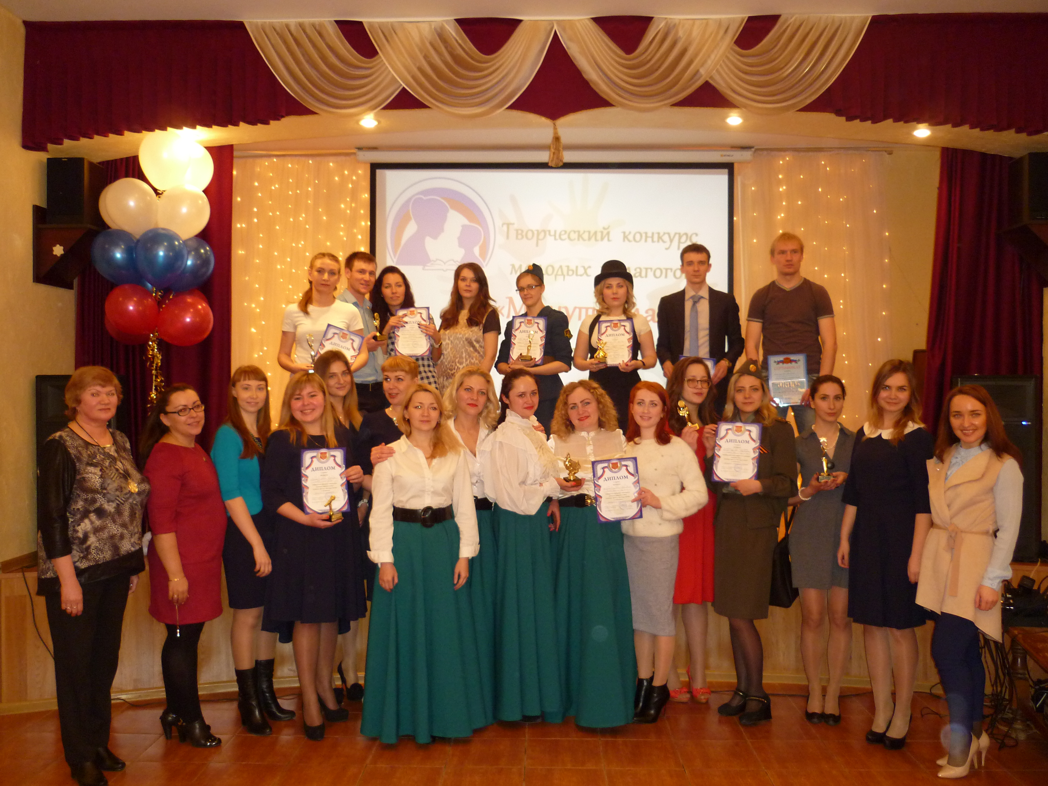

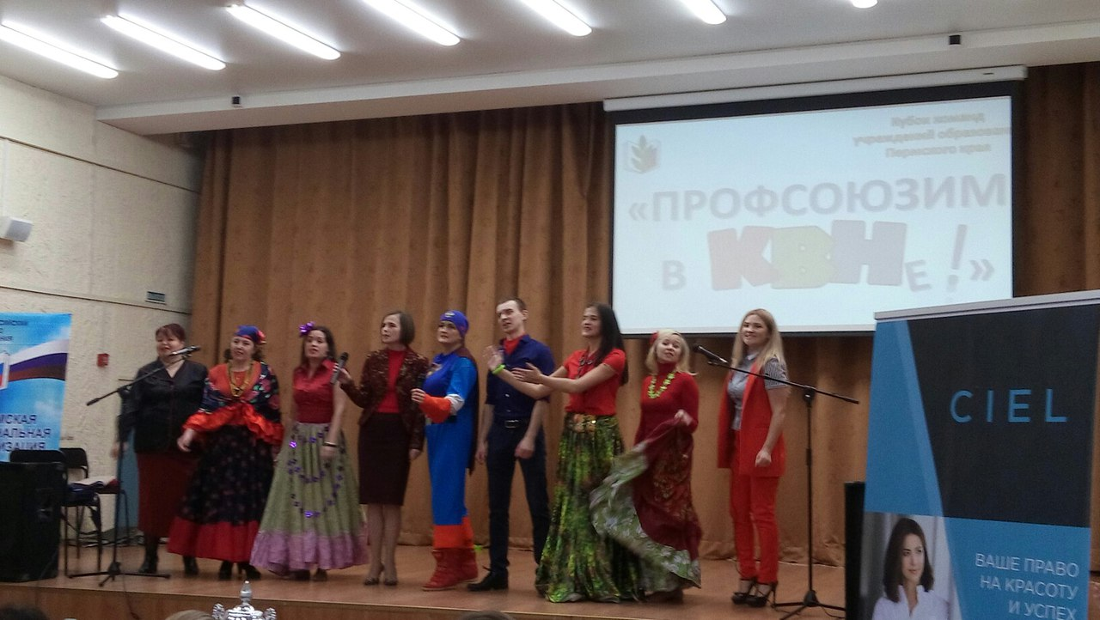

8. Отдых и оздоровление
Выполнена следующая работа:

- 60 детей района оздоровились в санаториях Калининграда и Сочи по бесплатным путевкам ( май- сентябрь),
- экскурсия в село « Троица»( 25 июня), ,
- 4-х часовая теплоходная прогулка ( 1 июня),
- теплоходные круизы ( льгота),
- выходной день в Усть-Качке (100 человек),
- организация отдыха в пансионатах городах Анапа и Сочи,
- курорты « Ключи», « Красный Яр», Минеральные воды (льгота),- посещение театров (льгота)
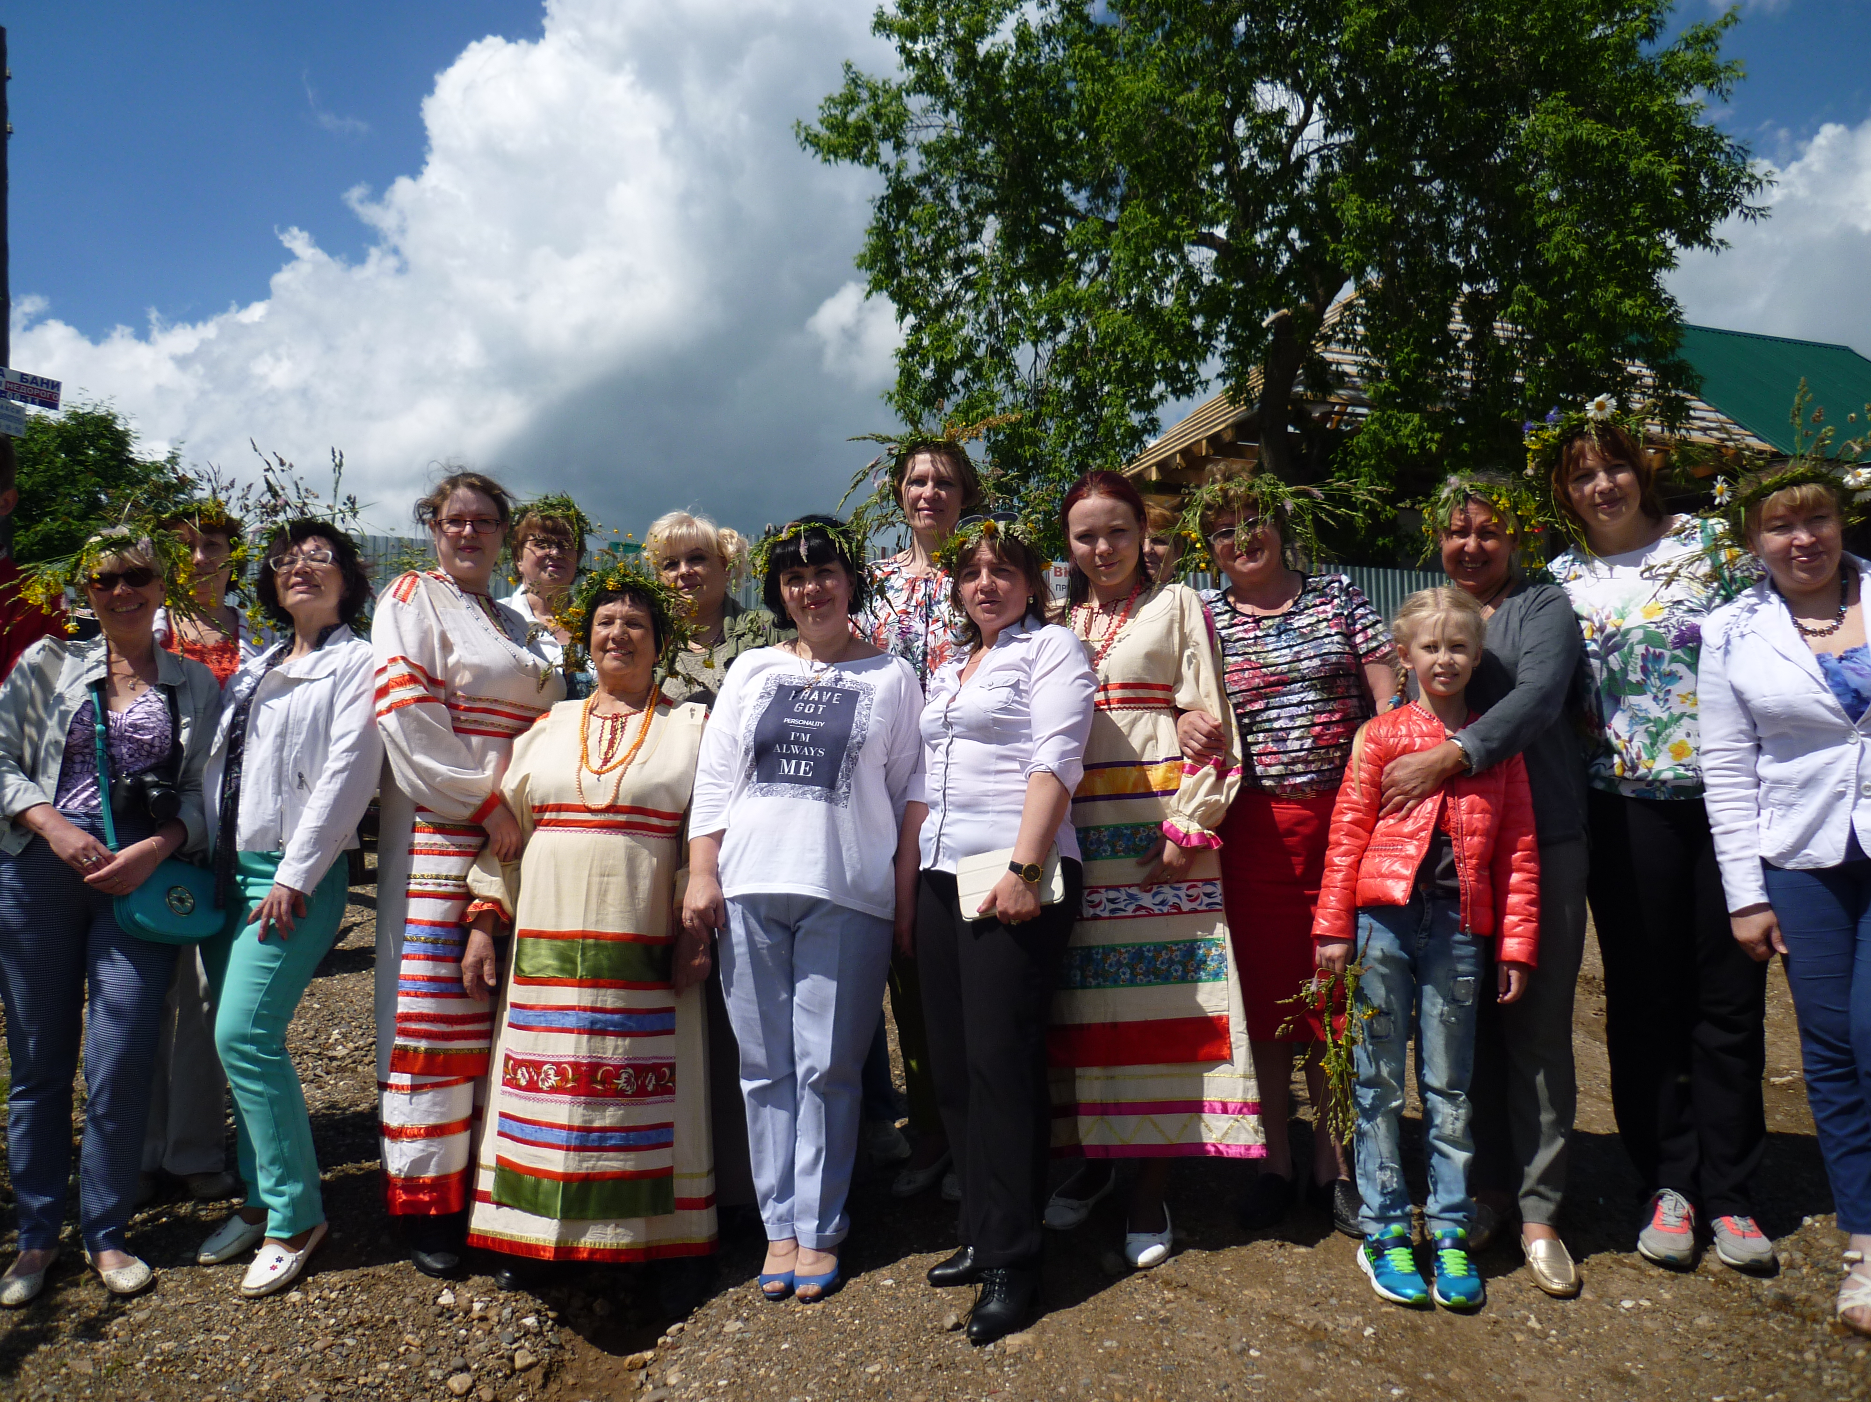

9. Финансовая деятельность
Выполнена следующая работа:

- утверждение сметы и штатного расписания,
- ведение финансовой документации,
- предоставление финансовой отчетности: в Пенсионный фонд, в налоговую службу, Минюст, крайком,
- сверки по отчислениям профсоюзных взносов.
- проверка ревизионной комиссии

10. Задачи на контроле
На постоянном контроле находились:
- работа над коллективным договором,
- задержка заработной платы и отпускных,
- выплата минимального размера заработной платы,
- нагрузка педагога,
- СКЛ сотрудников,
- летний отдых детей,
- принятие и регистрация «Положения о первичной организации ОУ»,
- оформление профсоюзных билетов.

Председатель Кировской РТО Т.С. Соколова

т/ф 2-82-83-41
e-mail: kirovprofsous@yandex.ru

